Projekts

Pielikums
Ministru kabineta
2015. gada __. ______
noteikumiem Nr. __
Valsts ieņēmumu dienesta darbinieka dienesta apliecības paraugs
- Dienesta apliecības priekšpuse (averss)
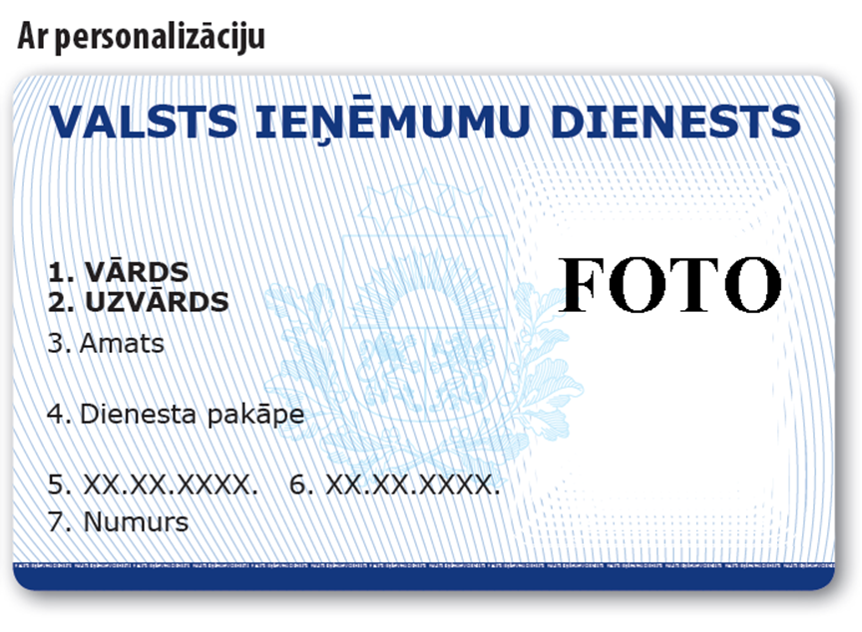
- Dienesta apliecības otra puse (reverss)
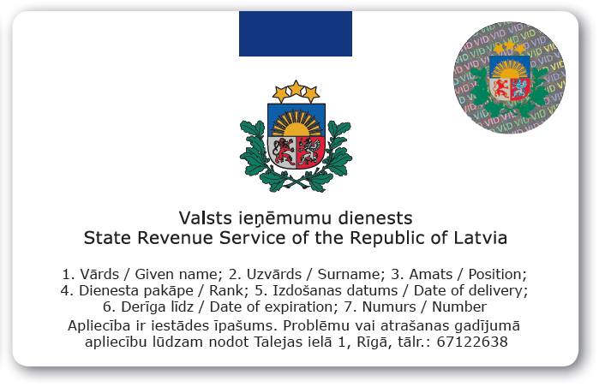

Ministru prezidente L.Straujuma
2

Finanšu ministrs J.Reirs

Iesniedzējs:
Finanšu ministrijas valsts sekretārs B.Bāne

27.08.2015 12:41
51
A.Vanags
67122625, Arturs.Vanags@vid.gov.lv

G.Knoka
67122639, Guna.Knoka@vid.gov.lv

